“Chương trình giáo dục đại học theo hình thức GDTXa (gọi tắt là đại học từ xa) có khối lượng, nội dung và cấu trúc kiến thức tương đương với chương trình giáo dục đại học hệ chính quy của Học viện.

Học viện tổ chức đào tạo đại học từ xa theo hệ thống tín chỉ.

Người tốt nghiệp được Học viện cấp bằng tốt nghiệp đại học, được Nhà nước đảm bảo về tính pháp lý và giá trị sử dụng như văn bằng tốt nghiệp đại học của các loại hình thức giáo dục khác.”

1. **Mục đích**

* Giúp sinh viên nắm được cách phân biệt tập tin (File) và thư mục (Folder), thực hiện được các thao tác cơ bản trong việc quản lý File và Folder như: chỉnh sửa thư mục và biểu tượng/shortcuts trên màn hình, tạo Folder mới; lựa chọn các File và Folder, sao chép, di chuyển, đổi tên, xóa hoặc tìm kiếm File/Folder.

1. **Yêu cầu**
   1. **Trước khi thực hành**

* Sinh viên phải học qua các nội dung môn Tin học cơ sở 1 theo quy định của Học viện, đọc trước các nội dung phần hệ điều hành trong bài giảng Tin học cơ sở 1; biết sử dụng các thao tác cơ bản với máy tính, các thao tác cơ bản.
  1. **Sau khi thực hành**
* Sau khi thực hành sinh viên phải thành thạo được cách phân tập tin (File) và thư mục (Folder), nhận biết được tập tin hay thư mục trên màn hình, nhận biết các ổ đĩa, cách lựa chọn và di chuyển tập tin và thư mục, cách sao chép tập tin và thư mục, thay đổi cách quan sát các ổ đĩa, tập tin và thư mục, cách tùy biến thay đổi thuộc tính của một thư mục, đổi tên tệp tin và thư mục, đổi tên tệp tin và thư mục, tìm các tệp tin.

1. **Mục đích**

* Giúp sinh viên nắm được cách phân biệt tập tin (File) và thư mục (Folder), thực hiện được các thao tác cơ bản trong việc quản lý File và Folder như: chỉnh sửa thư mục và biểu tượng/shortcuts trên màn hình, tạo Folder mới; lựa chọn các File và Folder, sao chép, di chuyển, đổi tên, xóa hoặc tìm kiếm File/Folder.

1. **Yêu cầu**
   1. **Trước khi thực hành**

* Sinh viên phải học qua các nội dung môn Tin học cơ sở 1 theo quy định của Học viện, đọc trước các nội dung phần hệ điều hành trong bài giảng Tin học cơ sở 1; biết sử dụng các thao tác cơ bản với máy tính, các thao tác cơ bản.
  1. **Sau khi thực hành**
* Sau khi thực hành sinh viên phải thành thạo được cách phân tập tin (File) và thư mục (Folder), nhận biết được tập tin hay thư mục trên màn hình, nhận biết các ổ đĩa, cách lựa chọn và di chuyển tập tin và thư mục, cách sao chép tập tin và thư mục, thay đổi cách quan sát các ổ đĩa, tập tin và thư mục, cách tùy biến thay đổi thuộc tính của một thư mục, đổi tên tệp tin và thư mục, đổi tên tệp tin và thư mục, tìm các tệp tin.

|  |  |  |  |  |
| --- | --- | --- | --- | --- |
| **STT** | **Môn học** | **Thời lượng(giờ)** | **Số tín chỉ** | **Ghi chú** |
|  | Chính trị | 90 | 2 |  |
|  | Pháp luật | 30 | 2 |  |
|  | Tiếng Anh 1 | 45 | 3 |  |
|  | Tin học cơ sở 1 | 75 | 2 |  |
|  | Nhập môn Internet và sử dụng dịch vụ Internet | 45 | 1 |  |
|  | Cấu trúc máy tính | 75 | 2 |  |
|  | Lắp ráp và bảo trì máy tính | 60 | 1 |  |
|  | Kỹ năng làm việc nhóm | 45 | 1 |  |
|  | Giáo dục thể chất 1 | 30 | 2 |  |
|  | **Tổng cộng** | **495** | **16** |  |

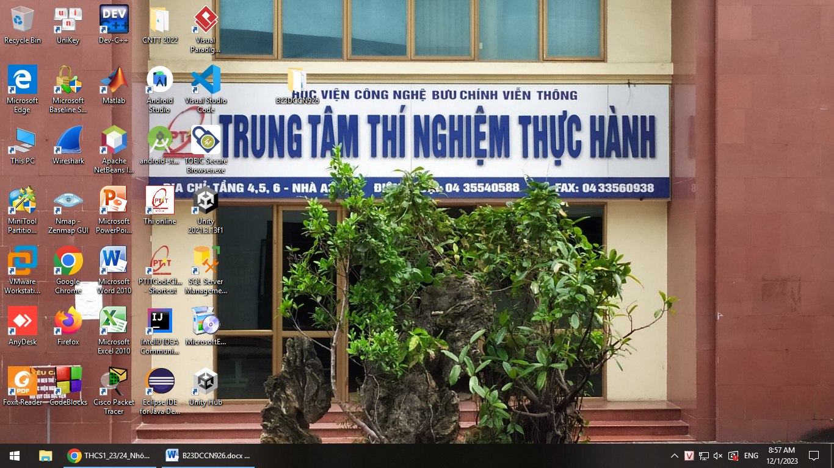

Tin học cơ sở 1

N

gười tốt nghiệp được Học viện cấp bằng tốt nghiệp đại học, được Nhà nước đảm bảo về tính pháp lý và giá trị sử dụng như văn bằng tốt nghiệp đại học của các loại hình thức giáo dục khác.”

|  |  |  |  |
| --- | --- | --- | --- |
| **Câu A** | **Câu B** | **Câu C** | **Câu D** |
|  |  |  | A = |

D:\

Data 2012

Data 2014

Data 2013

TH văn bản

TH chèn

Powerpoint.pptx

Bai 3

Bai 2

Bai 1

Word.docx

Excel.xlsx